ÉTUDE TECHNICO-ÉCONOMIQUE D’UNE HALLE DE SPORTS
POUR UNE COMMUNAUTE DE COMMUNES

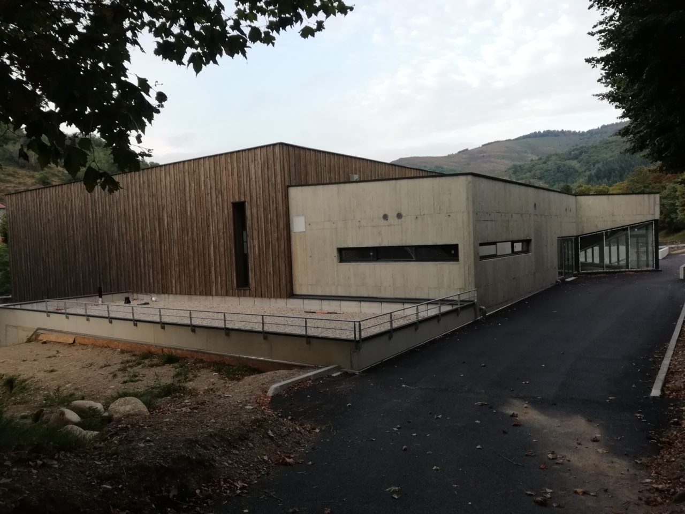

Partie architecturale

La halle est située dans un site arboré, le choix d’une toiture terrasse et d’un bardage en mélèze permet une meilleure intégration dans l’environnement.

Description de l’ouvrage

Dans le cadre du projet de marché public pour la réalisation d'une halle des sports, vous aurez en charge la validation des choix techniques pour le lot charpente-ossature bois. Le terrain multisports a pour dimensions 25 mètres de large sur 45 mètres de long. La halle comprendra une zone de jeu de 1087 m², une salle de gymnastique de 114 m² ainsi qu’un hall d’accueil, vestiaires, sanitaires et zones de stockage de matériel sportif…La halle est partiellement définie dans les documents techniques DT2. Elle doit répondre aux normes thermiques RT2012.

Situation de la construction

Cette halle des sports est située à une altitude de 375 m en région de neige A1, vent : région 1, rugosité 4.

Contexte réglementaire

EC0, EC1, EC5
Description de la structure extraite du CCTP :

La structure principale de la charpente est composée de portiques en bois lamellé- collé GL24h, avec un arbalétrier de section variable de 210 mm × (1400 - 2040 - 1400) mm, assemblés par couronnes de boulons avec des poteaux de section variable 2 × 110 mm × (405 - 1040) mm.

Les pannes de section 88 mm × 495 mm sont constituées de bois lamellé-collé GL24h.
Partie 1 : impact environnemental lié à l’usage du bois lamellé-collé (BLC)

Des contraintes environnementales particulières sont définies dans la rubrique « objet du marché ». Vous devez effectuer une étude comparative sur l’impact environnemental du bois lamellé-collé (BLC) à partir de deux Fiches de Déclaration Environnementale et Sanitaire (FDES). La FDES (1) est réalisée à partir de la moyenne de la fabrication française et la FDES (2) est réalisée par une entreprise française qui fabrique des poutres en bois de Douglas lamellé-collé.

Ressources de la question :
- DT1 : Fiches de Déclaration Environnementale et Sanitaire (FDES 1 et 2), pages 1 et 2
  - Unité fonctionnelle (UF).

Q1.1 Définir sur la base des deux principales caractéristiques l’unité fonctionnelle (UF).
  - Valeurs de l’unité fonctionnelle (UF) et de la durée de vie typique (DVT).

Q1.2 Indiquer le lien entre la valeur de l’unité fonctionnelle (UF) et la valeur de l’unité de la durée de vie typique (DVT).

  - Indicateurs de l’impact environnemental (Voir le DT1)

Q1.3.1 « Déchets valorisés » : préciser la principale valorisation des déchets de ce type d’entreprises.

Q1.3.2 «Changement climatique » : développer le contenu de cet indicateur, pourquoi un signe négatif dans la FDES (2).

  - Comparaison des deux matériaux à partir des indicateurs

Q1.4 Comparer les deux matériaux (BLC 1 de la FDES 1 et BLC 2 de la FDES 2) à partir des indicateurs « Déchets valorisés » et «Changement climatique ».

  - Caractéristiques lors de la production du bois lamellé-collé

Q1.5 Identifier au moins trois caractéristiques lors de la production du BLC 2 définies dans le DT1 2/2, qui sont favorables au développement durable.

Partie 2 : descente de charges et sélection du bac acier

Le calcul des charges permanentes et des actions climatiques vous permettront de sélectionner l’entraxe des pannes et un type de bac acier.

Documents techniques :
- DT2 : plans du bâtiment pages 1/5 à 5/5
- DT3 : ressources EC1 page 1
- DT4 : support d'étanchéité ALTEO page 1

Document réponse :
    - DR1 : accumulation de neige page 1

Hypothèses :
- la pente de la toiture de 5% est négligeable pour la partie 2.Toutefois, ΔS1 ne sera pas pris en compte car la pente est supérieure à 3%.

  - Zones d’accumulation de neige.

Q2.1 Hachurer sur le schéma haut du DR1, les zones d’accumulation de neige.

  - Charge surfacique normale de neige S.

Q2.2 Déterminer la charge surfacique horizontale de neige S (en kN/m²) supportée par la toiture.

  - Accumulation de neige.

La hauteur des acrotères de la zone multisports est de 1 m.

Q2.3.1 Calculer le coefficient µ₂ ainsi que la longueur de la zone d’accumulation l_{s}.

Q2.3.2 Tracer l’allure et coter sur le DR1, schéma bas, les coefficients µ₂ et µ₁ ainsi que la longueur de la zone d’accumulation l_{s}.

Q2.3.3 Calculer S_{(µ2)}

  - Charge surfacique G.
Le complexe de toiture est composé de l'intérieur vers l'extérieur par :
    - bac acier support d'étanchéité gamme ALTEO (prendre 1 mm d’épaisseur pour la descente de charges) ;
    - isolation en laine de verre haute rigidité 60 mm + 140 mm de masse volumique égale à 180 kg/m³, pose en 2 couches croisées ;
    - étanchéité Siplast de type " PARASTAR", 10 kg/m².
    - On donne g = 10 m/s².

Q2.4. Déterminer la charge surfacique permanente G (en kN/m²) supportée par la panne.

  - Choix d’une épaisseur de bac acier

Hypothèses :
- La neige exerce une charge uniforme de 0,8 kN/m².
- Les charges permanentes sont de 0,551 kN/m².
- Le DT4 précise les portées d’utilisation en fonction des charges d’exploitation. Elles sont pour cette application assimilables aux charges de neige.

Q2.5.1 Les bacs acier font la même longueur que le rampant. Justifier le nombre d’appuis à sélectionner pour exploiter le DT4.

Q2.5.2 Le bureau d’étude limite le nombre de pannes intermédiaires à 4 (solution DT2 4/5). Proposer une épaisseur de bac acier à partir des documents DT2 – 4/5 et DT4.
Partie 3 : justification réglementaire d’une nouvelle section des pannes.

La section de 88 x 495 mm proposée par l’architecte est surdimensionnée pour une portée de 5 m. L’objectif est de justifier une section plus faible puis de l’optimiser.

Ressources de la question :
    - DT2 : plans du bâtiment pages 1 à 5
    - DT5 : ressources EC5 pages 1 et 2

Document réponse :
    - DR2 : maintien des pannes page 1

Hypothèses :
      - pour cette partie 3 on retient la classe de service 1,
      - l’entraxe est de 2,5 m,
      - la nouvelle section vérifiée est de 70x320 mm²,
      - k_{h}=1.

  - Sélection de la panne la plus défavorable.

Q3.1 Justifier le choix de la panne placée entre les files I et J et proche de l’acrotère à partir des documents DT2 4/5 et 5/5.

  - Travail en flexion simple ou en flexion déviée.

Q3.2.1 Justifier pourquoi la panne travaille en flexion déviée.

Q3.2.2 Sur le DR2 représenter une solution technologique sous forme de pièces supplémentaires afin que les charges le long du rampant se reportent en pied de rampant.

  - Définir les charges linéiques G et S sur la panne.
Données :
      - la charge surfacique du complexe de toiture sera prise égale à 0,53 kN/m² pour tenir compte de l’épaisseur du bac acier sélectionné ;
      - la charge surfacique de neige sera prise égale à 0,55 kN/m² selon rampant pour tenir compte de l’effet de l’accumulation de neige.

Q3.3.1 Déterminer la charge linéique G en kN/m sur la panne (poids propre compris).

Q3.3.2 Déterminer la charge linéique S en kN/m sur la panne.

  - Chargement linéique q de la combinaison à l’ELU 1,35.G + 1,5.S

Q3.4 Déterminer le chargement linéique q en kN/m de la combinaison 1,35.G + 1,5.S sur une panne courante.

  - Modèle d’étude d’une panne courante

Q3.5.1 Représenter le modèle mécanique complet dans sa flexion selon l’axe fort d’une panne fournissant l’ensemble des informations pour l’étude (axes, liaisons, cas de charges avec l’influence de la pente de toiture, géométrie de la panne…).

Q3.5.2 Représenter le modèle mécanique complet dans sa flexion selon l’axe faible d’une panne fournissant l’ensemble des informations pour l’étude avec (axes, liaisons, cas de charges avec l’influence de la pente de toiture, géométrie de la panne…), sachant que des entretoises reprennent les charges de rampant.

  - Vérifications de la panne aux sollicitations et déformations.

Hypothèses :
      - pour cette question, par simplification, la panne travaille en flexion plane (ou simple), la pente de toiture est négligée.
      - Prendre les charges réelles (et non les charges projetées dans le repère local de la barre)
Donnée :
- $σ_{m,d}=\frac{{Mf}_{y}}{\frac{I_{G,y}}{V}}$, avec ${Mf}_{y}=\frac{qL^{2}}{8}$ et $\frac{I_{G,y}}{V}= \frac{bh²}{6}$
- $τ_{d}=\frac{1,5×F_{v,d}}{k_{cr}×b×h}$, avec $F_{v,d}=\frac{ql}{2}$
- $U=\frac{5×q×L^{4}}{384× E_{0,mean}×I_{G,y}}$, avec $I_{G,y}= \frac{bh^{3}}{12}$

Q3.6.1 Vérifier la panne à l'ELU en flexion simple, sans risque de déversement (k_{crit} = 1) et conclure. La charge de calcul ELU sera de 4 kN/m.

Q3.6.2 Vérifier la panne à l'ELU en cisaillement et conclure.
Données : sans fissuration dans le bois prendre kcr = 1.

Q3.6.3 Vérifier la panne à l'ELS inst(Q) sous charge variable et conclure.

Q3.6.4 Vérifier la panne à l'ELS net,fin avec la flèche totale et conclure.

  - Optimisation de la panne.

Le nombre de pannes étant important pour ce chantier, il faut diminuer la hauteur de la section sur le critère de la contrainte de flexion. Dans le cadre de cette étude, la vérification complète à l’ELU et à l’ELS ne sera pas réalisée.

Donnée :
      - $σ_{m,d}=f_{m,d}=\frac{6qL^{2}}{8bh^{2}}$, soit $h=\sqrt{\frac{6qL^{2}}{8b{×f}_{m,d}}}$
      - $k_{h}=1$

Q3.7.1 Optimiser la section de la panne courante sur le critère de la contrainte de flexion.

Q3.7.2 Définir la nouvelle section sachant que la hauteur minimum de la section doit-être de 265 mm et que l’épaisseur des lamelles est de 40 mm,

Q3.7.3 Calculer l’économie réalisée par rapport à la section choisie par l’architecte (88x495 mm²) sachant que le coût du bois lamellé collé est de 900 €/m³. Il y a 10 pannes sur chacune des 9 travées (prendre une longueur de 5 mètres).

Partie 4 : justification de la couronne de boulons du portique.

Après avoir modélisé le portique afin de définir le type d’assemblage il s’agit de sélectionner une couronne de boulons à partir de simulations numériques.
Ressources de la question :
    - DT2 : plans du bâtiment pages 1/5 à 5/5
    - DT6 : notes de calculs de couronnes de boulons

Document réponse :
    - DR3 : stabilité du portique et retrait du bois

  - Stabilité du portique

Q4.1.1 Représenter sur le DR3, les liaisons externes et les liaisons internes avec une légende.

Q4.1.2 Calculer le degré d’hyperstaticité total du portique et préciser s’il est instable, statique ou hyperstatique.

Q4.1.3 Proposer une solution technologique d’assemblage pour chaque liaison.

  - Sélection d’une couronne de boulons

Influence du diamètre de la couronne et exploitation d’une note de calcul d’une couronne de boulons.

Q4.2.1 Préciser sur le DR3 le nom des différents retraits pour le poteau et l’arbalétrier.
Q4.2.2 Déterminer les conséquences et l’influence sur le choix du diamètre de la couronne des différents retraits pour le poteau et l’arbalétrier.

Q4.2.3 Sélectionner sur le DT6 une couronne de boulons. Justifier votre choix.

Partie 5 : vérification réglementaire d’un assemblage boulonné

À ce stade de l’étude, vous devez dimensionner l’assemblage d’un pied de poteau.

Données :
- effort ELU à reprendre F_{d} = 29 kN avec la combinaison 1,35 G+1,5 S + 0,9W ;
- assemblage réalisé avec deux boulons de diamètre de 16 mm,
- les efforts verticaux sont repris par la platine.

Ressources de la question :
    - DT2 : plans du bâtiment pages 1 à 5
    - DT7 : notes de calculs de la réaction aux appuis page 1
    - DT8 : ferrure du pied de poteau et résistance des boulons page 1

  - Détermination de l’effort et du moment en pied de poteau

Q5.1.1 Extraire du DT7 les efforts que reprendrons les boulons à l’ELU.

Q5.1.2 Préciser pourquoi le moment est nul sur la note de calcul.

  - Vérification réglementaire de l’assemblage

Q5.2 Calculer la résistance F_{v,R,d} d’un boulon, en déduire le nombre de boulons théoriquement nécessaire.

Partie 6 : justification de l’appui de la poutre porteuse des arbalétriers

Contrairement au projet initial (DT2 page 5/5), le poteau en béton ne reprend plus directement les efforts de l’arbalétrier mais il est placé sous une poutre de 210 x 1665 mm² (DT9 1/2). La surface d’appui étant faible, vous devez renforcer cet assemblage par des connecteurs (ou vis) de frettage.

Données :
- effort ELU à reprendre F₉₀,_{d} = 181,68 kN avec la combinaison 1,35 G+1,5 S + 0,9W;
- surface d’appui : 210 x 140 mm² (DR4)

Ressources de la question :
    - DT2 : plans du bâtiment pages 1/5 à 5/5
    - DT9 : renforcement à la compression perpendiculaire pages 1/2 et 2/2

Document réponse :
    - DR4 : renforcement à la compression perpendiculaire

  - Détermination du nombre de connecteurs

Q6.1 Montrer que 6 vis permettent la reprise de charge, préciser leur référence. Attention dans ce cas, la résistance au flambage des connecteurs est dimensionnante.

  - Réalisation du schéma du renforcement à la compression perpendiculaire

Q6.2 Réaliser un schéma coté des connecteurs de l’assemblage sur le DR4 en respectant les conditions de pince précisées par le fabricant.

Partie 7 : étude thermique des parois

L’objectif de cette partie est de définir la résistance thermique de la paroi des murs du long pan de la halle des sports en tenant compte des ponts thermiques intégrés.

Données extraites du CCTP :
- montants de 160 x 60 mm² espacés de 600 mm;
- la lame d’air intérieure est ventilée, l’habillage n’est pas pris en compte.

Ressources de la question :
    - DT10 : étude thermique de la paroi pages 1/2 et 2/2

Document réponse :
    - DR5 : étude thermique de la paroi

  - Calcul thermique sans pont thermique.

Q7.1.1 Calculer la conductance Uc de la paroi sans tenir compte des ponts thermiques intégrés.

Q7.1.2 Parmi les isolants disponibles sur le DT10, sélectionner le produit à base de matériaux renouvelables adapté à l’ossature bois. Argumenter votre choix.

  - Détermination de la conductivité thermique totale Up du mur

Q7.2.1 Déterminer la valeur ΔU des ponts thermiques intégrés, en déduire la conductivité thermique totale de la paroi.

Q7.2.2 Déterminer la résistance thermique de la paroi en tenant compte des ponts thermiques intégrés. Exprimer la perte de résistance thermique provoquée par ces ponts thermiques.

Q7.2.3 Proposer une solution pour atténuer la perte d’isolation.

Partie 8 : étude thermique de la halle sportive

À partir d’une note de calculs de l'ouvrage d’un bureau d’études thermiques, vous devez vérifier que le bâtiment respecte la réglementation RT2012.
Données :
- altitude : 375 m ;
- zone climatique : H2d ;
- classe d'exposition aux bruits : CE1 ;
- SHON_{RT} : 1332,84 m²

Ressources de la question :
    - DT2 : plans du bâtiment pages 1 à 5
    - DT11 : ressources RT2012 page 1

  - Calcul de la valeur maximum du besoin bioclimatique

Q8.1 Déterminer le besoin climatique Bbio_{max} à respecter.

  - Vérification réglementaire

Q8.2 Comparer les résultats, du Bbio et du Cep du projet aux exigences réglementaires et conclure.

  - Incidence des parois translucides fixes sur le facteur de température intérieure Tic

Q8.3 identifier la solution retenue par l’architecte pour limiter la température intérieure en période estivale.

